**Конспект урока литературного чтения, проведённого в 4-а классе МБОУ «Гатчинской СОШ №11»**

**Кузьмич Ангелиной Сергеевной 14.03.2025.**

УМК «Школа России»

**Тема**: М.М. Пришвин «Выскочка»

**Тип урока:** открытие новых знаний.

**Цель:** создание благоприятных условий для полноценного восприятия, раскрытия темы и основной мысли произведения М.М. Пришвина «Выскочка»

**Задачи урока:**

**Предметные:**

• расширить знания детей о жизни М.М. Пришвина и его творчестве;

• познакомить с произведением «Выскочка»;

• развивать умение выражать своё отношение к героям и их поступкам;

**Метапредметные:**

**а) регулятивные:**

• совершенствовать умение подводить итоги урока, выполнять познавательную и личностную рефлексию;

**б) познавательные:**

• развивать умение сравнивать и анализировать объекты, делать выводы;

**в) коммуникативные:**

• совершенствовать умение организовывать учебное сотрудничество и совместную деятельность;

**Личностные:**

• формировать положительное отношения к учению, познавательной деятельности;

• формировать эстетический вкус;

•развивать умение правильно строить монологический ответ.

**Методы:** объяснительно-иллюстративный, частично-поисковый.

**Оборудование:** компьютер, проектор, доска, мультимедийная презентация, учебник Климановой Л.Ф. «Литературное чтение» 4 класс, 2 часть.

**Формы работы:** индивидуальная, парная, фронтальная.

|  |  |  |  |  |  |
| --- | --- | --- | --- | --- | --- |
| **Этап урока** | **Деятельность учителя** | **Деятельность детей** | **Оборудование** | **Комментарии** | **Время** |
| **I.Организационный момент** | Приветствие.  Начинается урок.  Он пойдет ребятам впрок.  Постарайтесь все понять,  Учитесь тайны открывать,  Ответы полные давайте  И на уроке не зевайте.  -Ребята, проверьте свои принадлежности – на уроке нам понадобится учебник, тетрадь, пенал. | Приветствуют учителя.  Проверяют принадлежности. | СЛАЙД 1 | Настраиваю детей на урок. | 1 мин. |
| **II.Актуализация знаний** | -Ребята, для начала я предлагаю вам разгадать литературный кроссворд. Карточки №1 лежат на ваших партах. Выполните это задание вместе с соседом.  -Какие ответы у вас получились?  -Какое ключевое слово у вас получилось? Проверим ваши ответы их написание по слайду.  -А это значит, что сегодня мы познакомимся с произведением М.М. Пришвина. | Разгадывают кроссворд в парах.  Перечисляют.  -Пришвин. | СЛАЙД 2 | Разгадывают кроссворд самостоятельно в парах, после проверяем по слайду. | 6 мин. |
| **III.Подготовка к чтению**  *Рассказ об авторе*  *Проверка усвоенных знаний об авторе*  *Выставка книг* | -Но сначала давайте поговорим об этом писателе, узнаем, каким человеком он был.  Посмотрите на портрет писателя. Давайте попробуем с его помощью определить, каким человеком был Пришвин?  -Молодцы! А теперь я немного расскажу вам о писателе.  -А теперь проверим, что вы запомнили из моего рассказа. На ваших партах лежит Карточка №2. На ней я подготовила факты о писателе. Среди них есть правдивые и выдуманные. Прочитайте их просебя и поставьте «+», если считаете факт верным, и «-», если считаете, что я факт придумала.  -А теперь проверим. Будем читать факты и проверять, кто был самым внимательным.  -А также для вас я подготовила выставку книг писателя, после урока вы сможете посмотреть и почитать их. | -Добрым, весёлым, любил детей….  Слушают.  Отмечают.  -Верные факты 1,3,4,6.  -Неверные 2,5,7. | СЛАЙД 3  СЛАЙД  4-7 | Рассматриваем портрет на слайде.  ***ВСТАЁМ***  Рассказываю о писателе.  Проверяю качество усвоения информации.  Знакомлю с выставкой книг. | 6 мин. |
| **IV.Прогнозирование содержания**  *Прогнозирование содержания произведения по названию*  *Игра «Верю-не верю»* | -Итак, сегодня мы познакомимся с произведением М.М. Пришвина «Выскочка». Кто по названию попробует определить, о чём же он будет?  -А кого обычно мы называем «выскочкой»?  -Сегодня я принесла словарь. Давайте прочтём, как же там объясняется значение этого слова.  -Ребята, кто запомнил, какая тема была главной в произведениях Пришвина? О чём он писал чаще всего?  -Я подготовила описания двух животных, которые являются героями этого произведения. Сейчас я попрошу вас прочитать их, чтобы узнать о ком же пойдёт речь в рассказе.  -Кто же является героями этого произведения?  -Предлагаю вам сыграть в игру «Верю-Не верю»: перед вами слайд с высказываниями, будем читать их вслух и соглашаться, если верим, что в рассказе об этом пойдёт речь, и не соглашаться, если думаем, что это не правда. | -Про выскочку.  -О человеке, который постоянно везде лезет.  Отвечают.  Читает.  -О природе, животных.  -Собака и сорока.  Работаем по слайду. | СЛАЙД 8 | Вешаю на доску портрет, фамилию автора и название произведения.  Прогнозируем содержание по названию  ***САДИМСЯ***  Вызываю 1 ребёнка прочитать толкование из словаря.  Вешаю на доску изображения героев произведения.  Провожу игру. | 6 мин. |
| **V.Первичный синтез**  *Прослушивание текста в исполнении мастера художественного слова*  *Анализ текста*  *Словарная работа* | -А теперь послушаем этот рассказ в исполнении мастера художественного слова и узнаем правы мы были или нет.  -Ребята, вам понравился рассказ?  -Скажите, о чём же он?  -От чьего имени ведётся рассказ?  -Где происходят события рассказа?  -Верно. Послушайте немного об этой реке. Река Бия – крупнейшая в Алтае, правый приток Оби. Она пользуется популярностью у любителей отдыха на природе. Общая длина этой реки составляет 300 км, эта горная река отличается быстрым течением, чистой и полноводностью, её глубина достигает 7 м, что позволяет отдыхающим с комфортом плавать, ходить на лодках и ловить рыбу.  -Кто является главными героями в этом произведении?  -Как автор описывает Вьюшку, её поведение, повадки?  -Как у собаки появилась такая кличка?  -Что произошло с собакой и сорокой?  -Прежде, чем прочитать этот текст самостоятельно, мы выполним словарную работу – разберем слова и выражения, значения, которых может быть нам неясно. На слайде у нас два столбика – в первом слова и выражения из произведения, а во втором их толкование. Прочитайте слова в обоих столбиках и приготовьтесь подобрать к словам из первого толкование из второго. | Слушают аудиоисполнение.  -Да.  -О собаке и сороке.  -О случае из жизни собаки Вьюшки.  -От лица хозяина собаки.  -В селе, в деревне, на берегу реки Бии.  -Вьюшка, сорока.  -Весёлая собачка, ушки, как рожки, хвостик колечком, зубки беленькие, как чеснок.  - В честь реки Бии.  -Они не поделили кость.    Выполняют словарную работу по слайду. | СЛАЙД 9  СЛАЙД 10 | Слушаем текст.  Анализируем содержание текста, проверяю понимание.  Продолжаем анализировать текст  Выполняем словарную работу по слайду.  ***ПЕРЕМЕНА*** | 5 мин.  6 мин. |
| **VI.Вторичный синтез**  *Повторное чтение вслух*  *Анализ чувств автора*  *Подбор подписей к иллюстрациям*  *Работа с деформированным планом* | -Ребята, сейчас мы прочитаем это произведение вслух. Читать будем по цепочке – начнёт Костя, потом Андрей, потом …. Читаем, пока я не остановлю, остальные внимательно следят.  - Ребята, подумайте, как автор относится к своим героям?  -Какое чувство вызвала у вас сорока?  -Случайно ли писатель так назвал её?  -На что рассчитывала Выскочка, приближаясь к собаке?  -Посмотрите на иллюстрации на слайде. Давайте найдём в тексте предложения, которые подходят к этим иллюстрациям.  -Предлагаю вам выполнить очень интересное задание - я перед уроком составила план рассказа, но у меня перепутались его части. Посмотрите внимательно на карточки на доске.  -Подумайте, как нужно расположить их, чтобы план произведения стал верным. Какая часть за какой следует?  -Какой момент в рассказе самый напряжённый? Почему?  -Могло ли всё закончиться по-другому? В какой ситуации сороки смогли бы получить кость?  -Почему автор именно так назвал своё произведение? | Читаем текст вслух.  -По-доброму, с юмором.  -Она показалась забавной.  -Её немного жаль.  -Нет, она и правда была выскочкой.  -Хотела украсть кость.  Подбирают подписи к картинкам.  Рассматривают.  Восстанавливают план на доске.  -Когда сорока схватила кость, но не успела взлететь, и собака схватила её за хвост.  -Потому что мы не знали, кому же достанется обед.  -Да. Если бы они действовали все вместе.  -Потому что рассказывает в нём о сороке, которая была Выскочкой по натуре. | СЛАЙД 11-13 | ***ВСТАЁМ***  ***САДИМСЯ***  Анализируем чувства автора, его восприятие героев.  Подбираем подписи к иллюстрациям на слайде.  Восстанавливаем план на доске. | 15 мин.  2 мин.  3 мин.  3 мин.  2 мин. |
| **VII.Итог урока** | -С каким произведением мы познакомились сегодня?  -Кто автор этого рассказа?  -Как вы считаете, какова главная мысль этого произведения? | -«Выскочка»  -М.М. Пришвин.  -Действовать нужно сообща. |  | Подвожу итоги. | 1 мин. |
| **VIII.Рефлексия. Выставление оценок** | -Ребята, как вы оцениваете свою работу на уроке? У вас на партах лежат книжки.  Если вы довольны собой, хорошо работали на уроке, активно отвечали и читали – раскрасьте её зелёным цветом.  Если вы довольны собой, но считаете, что могли бы работать лучше, закрасьте её жёлтым.  Если вы недовольны своей работой сегодня, то закрасьте её красным цветом.  -Кого из одноклассников вы могли бы похвалить?  -А я сегодня за урок хвалю…..  на «4» отработали….  Оценку «3» могу поставить…. | Оценивают себя.  Оценивают одноклассников. | СЛАЙД 1 | Оцениваем себя.  Выставляю оценки. | 3 мин. |
| **IX.Домашнее задание** | - Домашнее задание на сегодня прочитать рассказ «Выскочка» и подготовить пересказ от лица сороки. | Записывают д/з. |  | Записываем д/з. | 1 мин. |

**Карточка 1**

|  |  |  |  |  |  |  |  |  |  |  |  |  |  |  |  |  |  |  |  |  |  |  |  |  |  |  |  |  |  |  |  |  |  |  |  |  |  |  |  |  |  |  |  |  |  |  |  |  |  |  |  |  |  |  |  |  |  |  |  |  |  |  |  |  |  |  |  |  |  |  |  |
| --- | --- | --- | --- | --- | --- | --- | --- | --- | --- | --- | --- | --- | --- | --- | --- | --- | --- | --- | --- | --- | --- | --- | --- | --- | --- | --- | --- | --- | --- | --- | --- | --- | --- | --- | --- | --- | --- | --- | --- | --- | --- | --- | --- | --- | --- | --- | --- | --- | --- | --- | --- | --- | --- | --- | --- | --- | --- | --- | --- | --- | --- | --- | --- | --- | --- | --- | --- | --- | --- | --- | --- |
| **1.**Написал стишок про кошку  Мальчик Вова, мой сосед.  Значит, Вова хоть немножко,  Хоть чуть-чуть уже…  **2.**Иванушке в сказке П.Ершова помогал Конёк…  **3.**Как чаще всего в русских сказках называют царевичей?  **4.**Петя Зубов из «Сказки о потерянном времени» часто прогуливал…  **5.**Кого приютили у себя 7 богатырей в сказке А.С. Пушкина?  **6.**Косточку от какого плода выбросил мальчик Ваня в рассказе «Косточка» Л.Н. Толстого?  **7.**Кем Арина Родионовна приходилась А.С. Пушкину? | |  |  |  |  |  |  |  |  |  |  | | --- | --- | --- | --- | --- | --- | --- | --- | --- | --- | |  |  |  |  | п | о | э | т |  |  | |  |  | г | о | р | б | у | н | о | к | |  |  |  |  | и | в | а | н |  |  | |  |  |  |  | ш | к | о | л | а |  | | ц | а | р | е | в | н | а |  |  |  | |  |  | с | л | и | в | а |  |  |  | |  |  |  |  | н | я | н | я |  |  | |
| **Карточка 2**   1. В семье Пришвиных было 5 детей. 2. Любовь к природе будущему писателю привил отец. 3. Писатель учился в университете на повара. 4. Пришвин собрал и обработал 38 народных сказок и назвал сборник «Сказки Севера». 5. Михаил Михайлович Пришвин путешествовал на корабле по Северно-Ледовитому океану. 6. Пришвин совсем не любил природу и никогда о ней не писал. 7. Писатель сочинял произведения только для взрослых. 8. Самая известная книга писателя называется «Сундучок Луны» | **Карточка 2**   1. В семье Пришвиных было 5 детей. 2. Любовь к природе будущему писателю привил отец. 3. Писатель учился в университете на повара. 4. Пришвин собрал и обработал 38 народных сказок и назвал сборник «Сказки Севера». 5. Михаил Михайлович Пришвин путешествовал на корабле по Северно-Ледовитому океану. 6. Пришвин совсем не любил природу и никогда о ней не писал. 7. Писатель сочинял произведения только для взрослых. 8. Самая известная книга писателя называется «Сундучок Луны» |

|  |  |
| --- | --- |
| **Карточка 2**   1. В семье Пришвиных было 5 детей. 2. Любовь к природе будущему писателю привил отец. 3. Писатель учился в университете на повара. 4. Пришвин собрал и обработал 38 народных сказок и назвал сборник «Сказки Севера». 5. Михаил Михайлович Пришвин путешествовал на корабле по Северно-Ледовитому океану. 6. Пришвин совсем не любил природу и никогда о ней не писал. 7. Писатель сочинял произведения только для взрослых. 8. Самая известная книга писателя называется «Сундучок Луны» | **Карточка 2**   1. В семье Пришвиных было 5 детей. 2. Любовь к природе будущему писателю привил отец. 3. Писатель учился в университете на повара. 4. Пришвин собрал и обработал 38 народных сказок и назвал сборник «Сказки Севера». 5. Михаил Михайлович Пришвин путешествовал на корабле по Северно-Ледовитому океану. 6. Пришвин совсем не любил природу и никогда о ней не писал. 7. Писатель сочинял произведения только для взрослых. 8. Самая известная книга писателя называется «Сундучок Луны» |

**Карточка №1**

|  |  |  |  |  |  |  |  |  |  |  |  |  |  |  |  |  |  |  |  |  |  |  |  |  |  |  |  |  |  |  |  |  |  |  |  |  |  |  |  |  |  |  |  |  |  |  |  |  |  |  |  |  |  |  |  |  |  |  |  |  |  |  |  |  |  |  |  |  |  |  |  |
| --- | --- | --- | --- | --- | --- | --- | --- | --- | --- | --- | --- | --- | --- | --- | --- | --- | --- | --- | --- | --- | --- | --- | --- | --- | --- | --- | --- | --- | --- | --- | --- | --- | --- | --- | --- | --- | --- | --- | --- | --- | --- | --- | --- | --- | --- | --- | --- | --- | --- | --- | --- | --- | --- | --- | --- | --- | --- | --- | --- | --- | --- | --- | --- | --- | --- | --- | --- | --- | --- | --- | --- |
| **1.**Написал стишок про кошку  Мальчик Вова, мой сосед.  Значит, Вова хоть немножко,  Хоть чуть-чуть уже…  **2.**Иванушке в сказке П.Ершова помогал Конёк…  **3.**Как чаще всего в русских сказках называют царевичей?  **4.**Петя Зубов из «Сказки о потерянном времени» часто прогуливал…  **5.**Кого приютили у себя 7 богатырей в сказке А.С. Пушкина?  **6.**Косточку от какого плода выбросил мальчик Ваня в рассказе «Косточка» Л.Н. Толстого?  **7.**Кем Арина Родионовна приходилась А.С. Пушкину? | |  |  |  |  |  |  |  |  |  |  | | --- | --- | --- | --- | --- | --- | --- | --- | --- | --- | |  |  |  |  | п | о | э | т |  |  | |  |  | г | о | р | б | у | н | о | к | |  |  |  |  | и | в | а | н |  |  | |  |  |  |  | ш | к | о | л | а |  | | ц | а | р | е | в | н | а |  |  |  | |  |  | с | л | и | в | а |  |  |  | |  |  |  |  | н | я | н | я |  |  | |



**М. М.Пришвин**

**«Выскочка»**

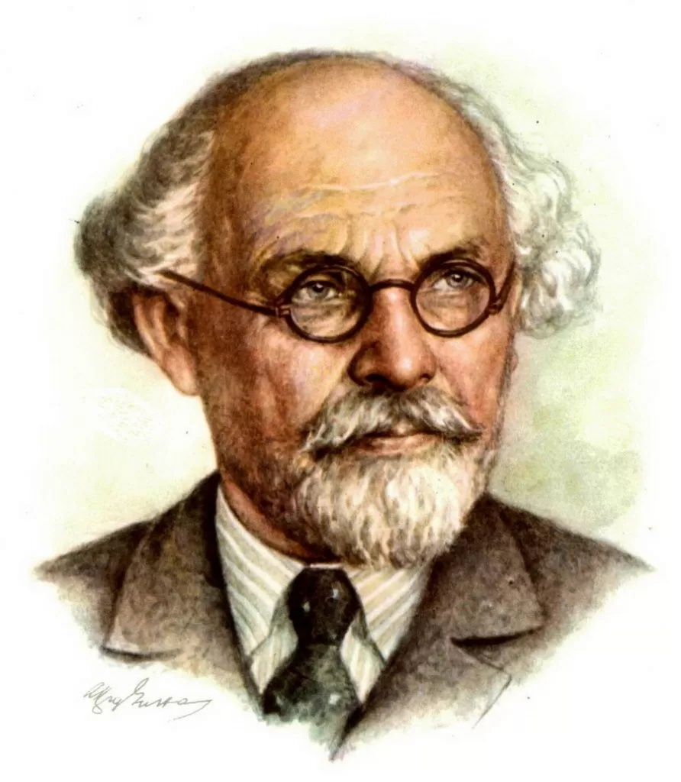

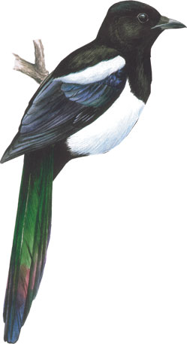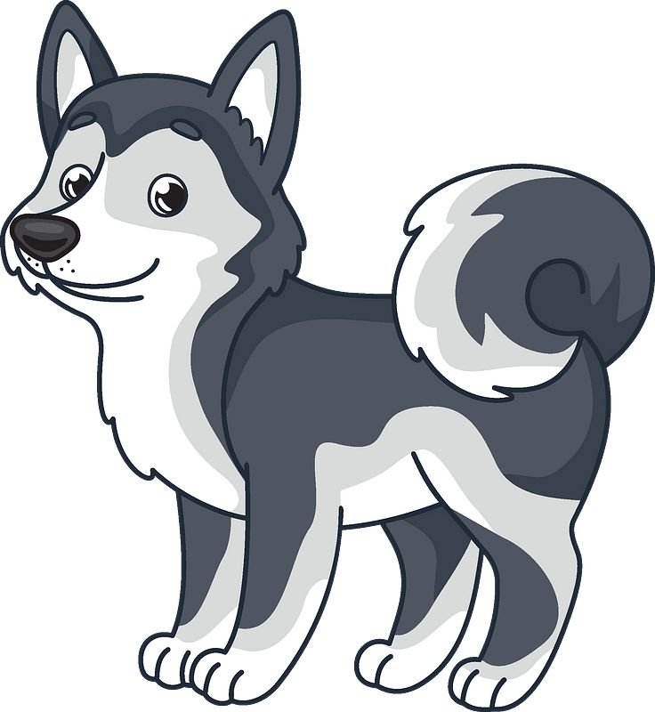

|  |
| --- |
| Вьюшка получила подарок  Выскочка |
| Ловкость Вьюшки  Выскочка осталась без хвоста |
|  |
|  |
| Украденная косточка |